7號夢工廠 的朵朵 故事聯想雲
1. 你覺得『7號夢工廠』的『7號』代表什麼？

2. 小男孩在帝國大廈與同伴們走散了，你有走失的經驗嗎？我們在擁擠的大都市迷路時，該怎麼辦？

3. 夢工廠裡，小男孩身邊圍繞著雲，你有步入雲端的經驗嗎？有什麼樣的感覺呢？（可用聯想的喔！）

4. 小男孩在遊覽車窗上畫魚，他特別愛畫海洋動物，在夢工廠他大膽的作畫，讓每朵雲都有屬於自己的特色！現在～聰明的、富創意的你，也為自己創作一朵獨一無二的雲吧！

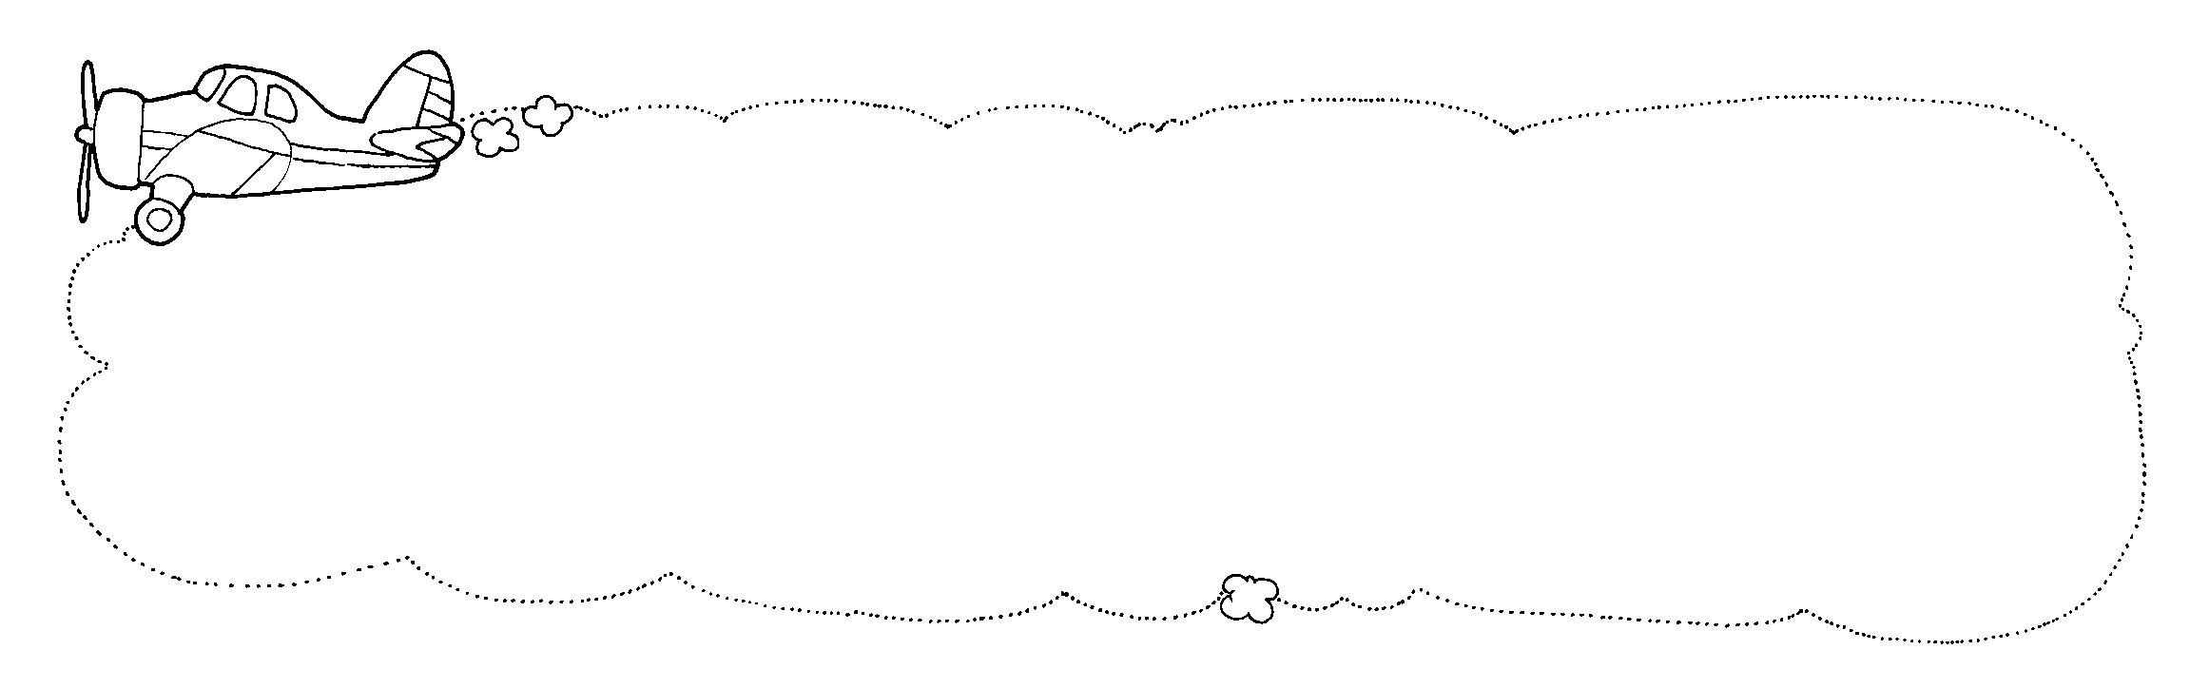
雲朵的名兒：
5. 仔細看看『7號夢工廠』的工作者，面對多變的海洋生物雲朵和草圖，有的微笑，有的皺眉，你覺得他們心裡想些什麼，他們個性有什麼不同？
⊙_⊙  看見海洋生物的雲朵和草圖後，工作者反應 | 微笑 | 皺眉
你覺得
他的個性是…
他在思考什麼？為何有此表情？
你是哪種人? (在格內畫 )
6. 倘若海洋生物雲朵和你創作獨一無二的雲朵滿天跑，對不同職業的人有什麼影響？
學生
藝術家
行車駕駛
雲朵觀測站

在『7號夢工廠』裡，小男孩看見好多種類的雲！有積層雲、高積雲、積雨雲…等，現在讓我們認識他，並用棉花貼出雲的外型及色彩吧！
種類及特徵 | 外型（用棉花貼）
【積雨雲】

1.濃厚龐大的雲。
2.形如大山或巨塔。
3.雲頂至少有一部分平滑，或呈纖維或條紋狀，雲底下經常極為黑暗。
【卷積雲】

1.白色成片成層的雲。
2.形狀像米粒、漣漪、合併或分離。
3.排列有序的很小個體組成。
【高積雲】

1.白色或灰色，或二者都有。
2.成片、成張或成層的雲。
3.為薄片、圓塊、豆莢或滾筒狀雲所集成，有時具纖縷或散亂狀。
【層積雲】

1.灰或微白，成塊、成片或成層。
2.排列如棋盤、圓塊或滾軸狀。
3.沒有纖維結構。
雲遊世界

『7號夢工廠』的工作發配站，有一顆斜放的大地球，上面有許多橫的線，直的線，據了解他們是全世界通用基本的地理網格，讓我們研究研究！（請寫入答案、連連看）
- 與赤道平行之諸圓圈，以赤道為基準。
- 向北為北緯，向南者為南緯。
- 南北緯各為 0°至90°，合計 180°。
橫線稱
線． ．

- 通過兩極與赤道正交之大圓弧，以格林威治天文台之經線為標準經線。
- 以東為東經，以西為西經。
- 東西經各為 0°至 180°，合計360°。

直線稱
線． ．

經緯線座標可以用來表示地球上任何的位置，環遊世界四處旅行也不怕迷路囉！現在就讓我們與創作的雲朵去各地雲遊吧！（請觀看地球儀，請完整作答：東/西經，北/南緯）
地點名稱 | 經度 | 緯度
台灣南投
中國香港
日本東京
法國巴黎
喜愛的國家

看7 Sector，隨雲朵學英文

替這本無聲的繪本7 Sector加些聲音吧！
請辨識下面單字，不會的可善用英漢/漢英辭典喔！

‧ Angry ‧
雲 尋找 降落 朋友 型態 城市 瞭望台
‧ ‧ ‧ ‧ ‧ ‧ ‧
台‧ ‧ ‧ ‧ ‧ ‧ ‧

‧ ‧ ‧ ‧ ‧ ‧ ‧

‧ ‧ ‧ ‧ ‧ ‧
悲傷 大樓 快樂 計程車 生氣 起飛
‧belvedere ‧
‧ Building ‧
‧ cloud ‧
‧ city ‧
‧ friend ‧
‧ happy ‧
‧ sad ‧
‧ search ‧
‧ shape ‧
‧ take on ‧
‧ take off ‧
‧ taxi ‧
7號夢…夢筆生花
（喻才思橫逸，文筆美妙）
童詩欣賞：如果我是雲
如果我是雲~
我要每天變換不同的造型。
一天是可愛活潑的小女孩。
一天是成熟嫵媚的女強人。
一天是活蹦亂跳的吉娃娃。
一天是屹立不搖的大樹。
每天變換不同的角色、變換不同的心情。
千變萬化讓大家摸不著頭緒。
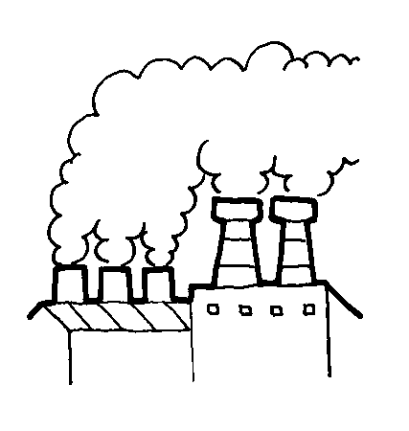
遊歷了『7號夢工廠』，你創作了自己的雲、認識雲的千變萬化與隨意想像，與雲朵一塊兒飛越經緯，好多好多的故事及想像，全看你如何詮釋，快快把雲變成你希望的樣子吧！動動腦，發揮創意～～做首童詩吧！
標題：【 】

7號夢…夢的延續

『七號夢工廠』最後一幕：
小男孩正浮於雲朵上安睡，窗外有魚兒雲朵飛行著，而房間內擺放著水族箱以及男孩喜愛的魚兒模型、海洋生物掛圖……。到底，這個故事是男孩的夢，亦或是他美好的體驗呢？你是如何想的…

請畫出你印象中深刻的一個夢境吧！若想不到，也可
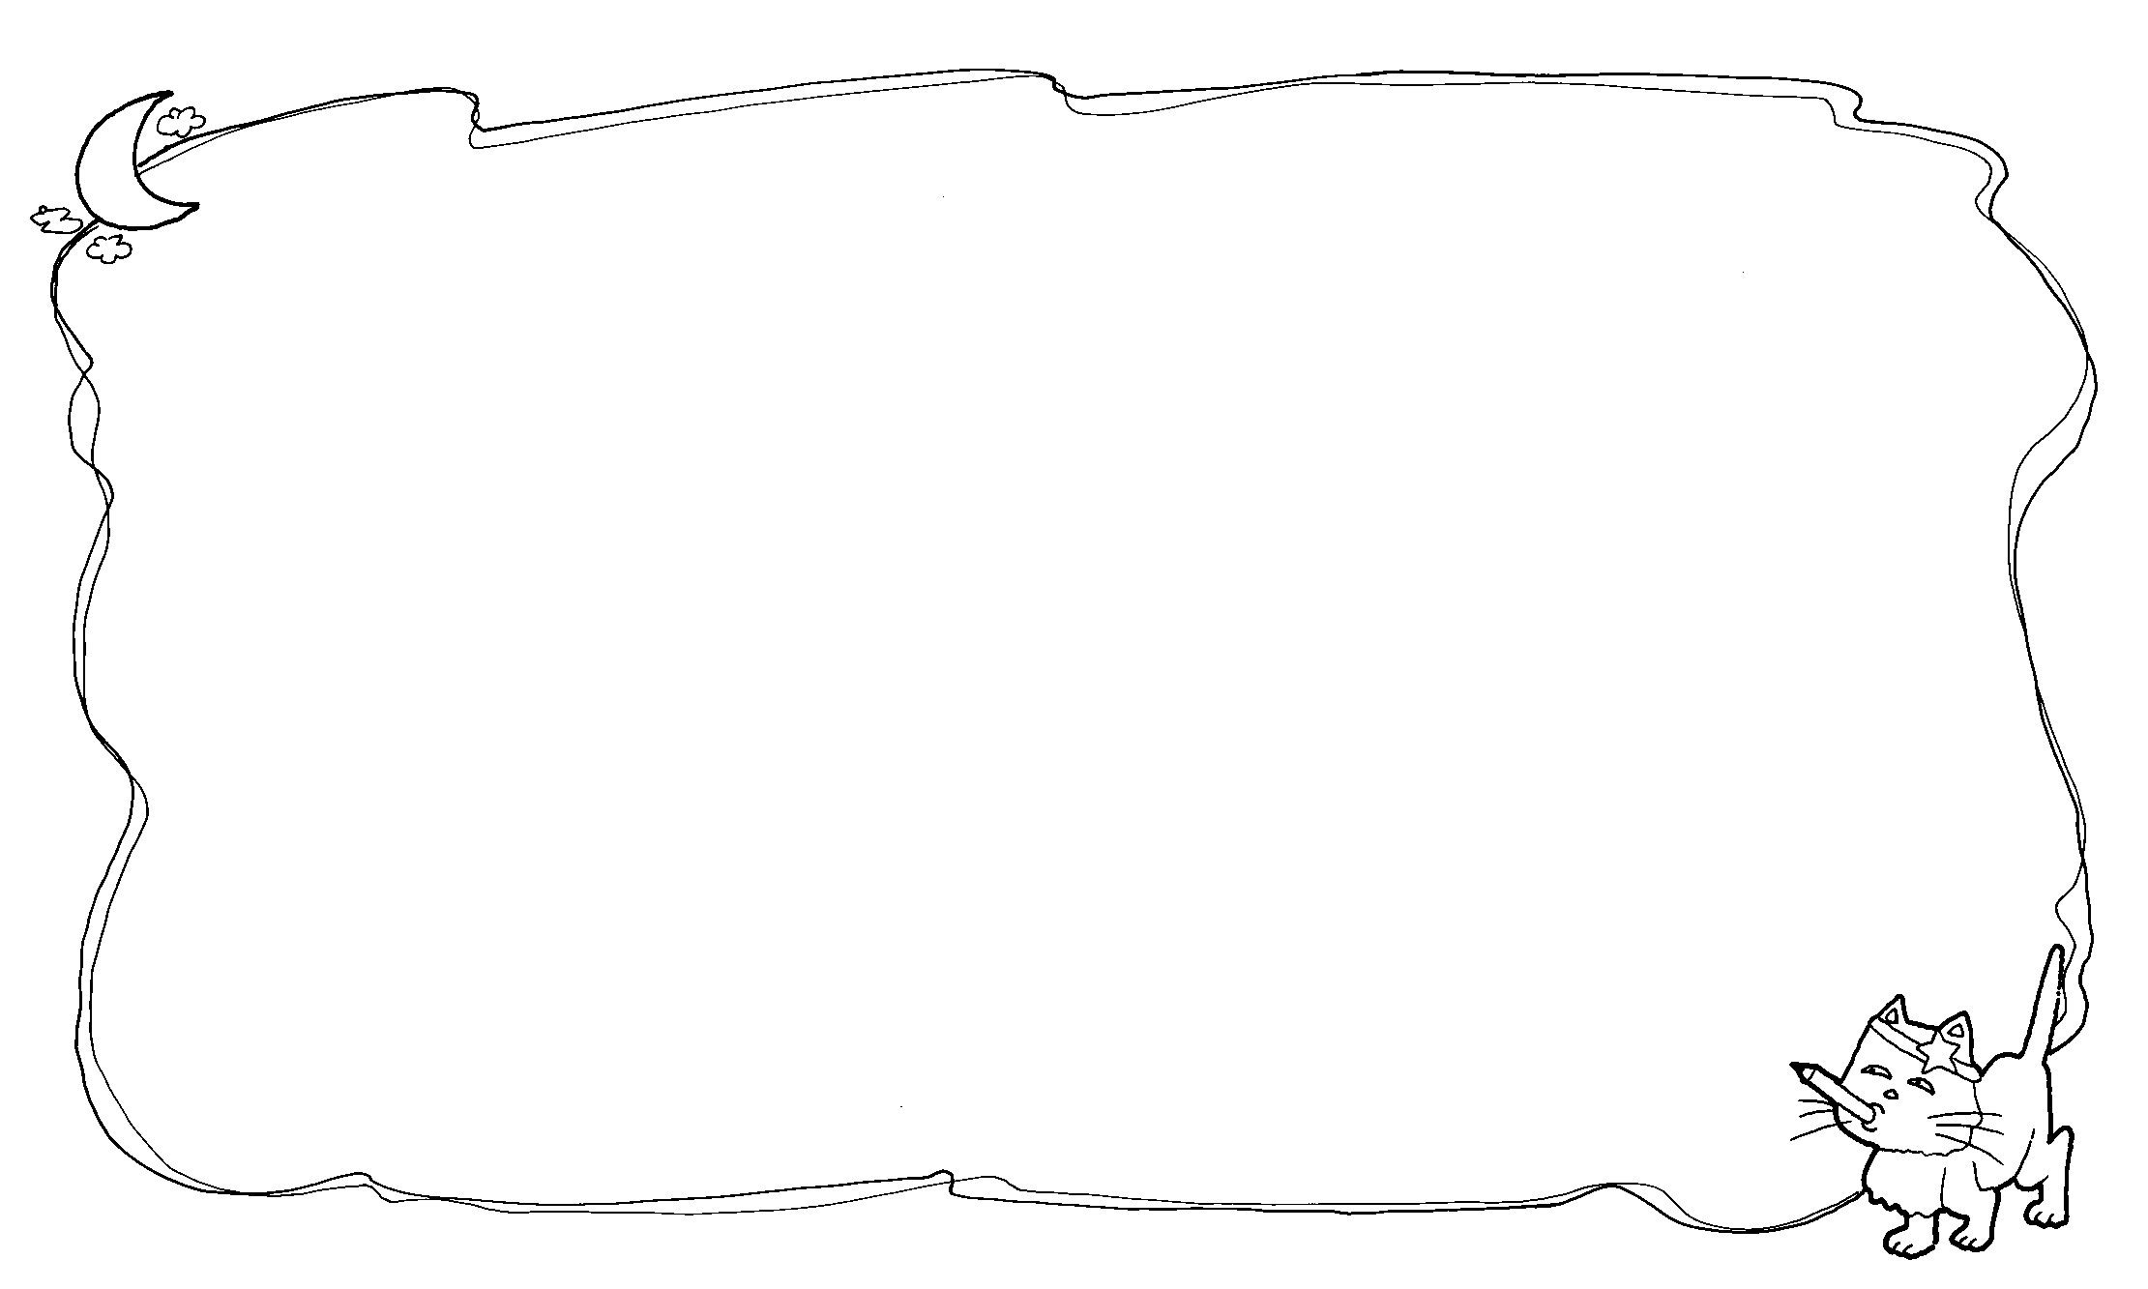
仿作最後一幕，繪出被你的興趣及喜好而布置滿滿的房間，並且讓這個愉快幸福的夢緊緊地圍繞著你。

